Sfera ciała
Zdolności fizycznej interakcji z rzeczywistością



Sfera umysłu
Zdolności rozumienia, analizy i syntezy

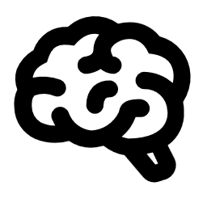

Sfera emocji
Zdolności doświadczania, rozumienia i panowania
nad własnym systemem emocjonalnym


Sfera relacji
Zdolności budowania, kształtowania i korzystania z relacji międzyludzkich


Sfera ducha
Sposób wykorzystania posiadanych zdolności.



Sfery zdolności
Zdolności (kompetencje, narzędzia, możliwości) funkcjonowania w rzeczywistości

… …

